Gestión de Productos

Creamos software para satisfacer a los clientes, tener muchos usuarios, dinero y cambiar el mundo.

Los productos prefabricados que se adaptan a la organización(ej: Moodle), están en el medio de los software a medida y los productos enlatados(como Word). Los prefabricados se pueden configurar según las necesidades de la organización.
No tiene clientes, sino que hay que buscar un experto en el dominio.

Ciclo de vida del producto:

- Fase de introducción: El producto se lanza al mercado
- Fase de crecimiento: donde vemos que reacción tiene el mercado, si no lo quieren no pasa de esta fase.
- Fase de madurez: Ya es estable y conocido.
- Fase de declive: las ventas comienzan a disminuir de manera sostenida y el producto pierde atractivo en el mercado.

Para que un producto sea significativo, debe cambiar de manera radical la vida del usuario(Ej: WhatsApp). La significancia no necesariamente está ligada a la originalidad, es mas con cambiar la vida del usuario.

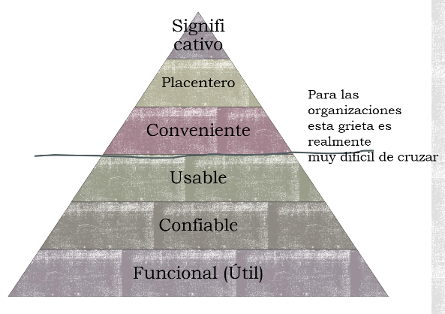
El 50% de los requerimientos son conocidos y el otro 50% son emergentes, es decir, surgen durante el desarrollo.

UVP: Producto Único Viable, se asocia “viable” con hipótesis, es una idea que debe validarse en el mercado

MVP: Producto Mínimo Viable, es una versión del producto limitada en funcionalidad para sacar al mercado.

MVF: Característica Mínima Viable, es una sola característica

MMP: Producto Mínimo Comercializable, se puede poner en producción, salir al mercado con algo que pueda VENDER. Un conjunto de características que quiero salir a vender.

MMF: Una sola característica comercializable

MMR: Tiene relación con el ciclo de vida del producto, es decir, con las versiones del producto que salen a producción, se usan indistintamente MMP o MMR, osea, Producto o Release

Valor: Se explica haciendo una contraposición con el concepto de desperdicio. Todo lo que no genera valor es desperdicio.
Hay desperdicios que son eliminables y otros que no.
El valor es personal o subjetivo, por eso se define como la contraposición del desperdicio.

La audacia de cero: Miedo de lo que podes perder si.. Cuando alguien no tiene nada que perder tiene más probabilidad de éxito.
- Hipótesis de valor: prueba si el producto realmente está entregando valor a los clientes
- Hipótesis de crecimiento: como nuevos clientes descubrieron el producto.

Como preparar un MVP:

- Encontrar un nicho: es encontrar un espacio en el mercado, donde hay necesidad
- Crear un roadmap realista
- investigar la competencia: si hay alguien en el mercado que ya lo esté haciendo
- Prevender el MVP
- Testear las suposiciones
- Asegurarse que el MVP resuelva el problema correcto
- Focalizar en las funcionalidades principales: las características para salir al mercado

Los MVP también deben ser porciones verticales de funcionalidad, confiabilidad, usabilidad y diseño.

Matriz de priorización para el MVP

 | Urgente | No urgente
Importante | Hacer: incluir el MVP | Planear: desarrollar un lanzamiento beta
No importante | Delegar: considerar integraciones de terceras partes | Eliminar: resolver del roadmap del producto

MLP: Producto Mínimo Adorable, si haces un producto con funcionalidades mínimas tenes mas chances de ser rechazado, con el MLP buscas reputación y destacar para ganarse al mercado.

